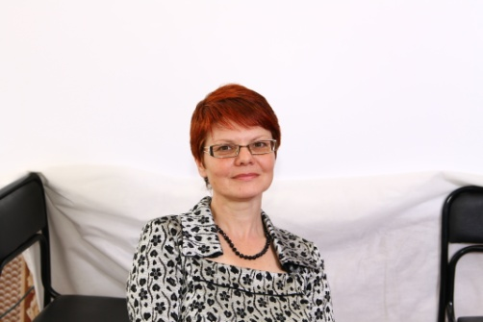 | Панчук Елена Владимировна
ОУ | МБОУ «СОШ№8 г.Петровска»
Стаж работы в ОУ | 13лет
Категория | высшая
Награды | Почетные грамоты управления образования администрации Петровского муниципального района за 2009,2010,2011 года
Участие в конкурсах педагогического мастерства( в том числе в дистанционной форме | Районный конкурс «Учитель года-2004»
Публикации | Журнал «Портфолио» №7-8 2012г. «Уездный город Петровск и Отечественная война 1812 года»(совместно с Т. Ю. Сторожевой) К вершинам мастерства: 1 межмуниципальный сборник докладов и методических разработок учителей истории и обществознания / Управление образования администрации Петровского муниципального района Саратовской области. – Саратов, «Новый ветер», 2013.
Тема методической идеи | Развитие критического мышления на уроках истории и обществознания
Инновационные педагогические технологии, используемые в учебной деятельности | Технология уровневого обучения и т. д.

